Согласовано
Заместитель главы администрации
Ленинского района г. Чебоксары
_______________ Е.А. Иванова
«10» января 2023 г.

И Н Ф О Р М А Ц И Я о проделанной работе

отдела ЗАГС администрации Ленинского района
города Чебоксары
за 2022 год

Отдел ЗАГС является структурным подразделением администрации Ленинского района города Чебоксары.
Свою работу отдел ЗАГС осуществляет по перспективному плану, составленному на год и утвержденному главой администрации Ленинского района города Чебоксары.
Все запланированные мероприятия выполнены в срок.
Жалоб и нареканий на работу отдела не поступало.
Нарушение норм семейного законодательства при регистрации актов гражданского состояния за отчетный период не выявлено.
Отдел ЗАГС в своей деятельности руководствуется Конституцией Российской Федерации и Чувашской Республики, Семейным кодексом Российской Федерации, Гражданским и Налоговым кодексом Российской Федерации, ФЗ «Об актах гражданского состояния», Законом Чувашской Республики «О наделении органов местного самоуправления государственными полномочиями по регистрации актов гражданского состояния», действующим законодательством Российской Федерации и Чувашской Республики по вопросам организации местного самоуправления и основам муниципальной службы, приказами и инструкциями Министерства юстиции Российской Федерации и Министерства юстиции и имущественных отношений Чувашской Республики, Управления Министерства юстиции Российской Федерации по Чувашской Республике, Административным Регламентом предоставления государственной услуги по государственной регистрации актов гражданского состояния органами ЗАГС, документацией системы менеджмента качества (СМК), распоряжениями главы администрации города и района, Регламентом администрации района, Положением об отделе ЗАГС.
Отдел ЗАГС использует в своей работе бланки документов (записи актов гражданского состояния, заявления, извещения, справки) и бланки гербовых свидетельств о регистрации акта гражданского состояния, утвержденные постановлением Правительства Российской Федерации, имеет гербовую печать с изображением Государственного Герба Российской Федерации и своим наименованием.

Основными задачами отдела ЗАГС являются:

- государственная регистрация актов гражданского состояния в соответствии с законодательством Российской Федерации в целях охраны имущественных и личных неимущественных прав граждан, а также в интересах государства;
- дальнейшее совершенствование организации работы отдела, повышение качества и культуры обслуживания населения.

Отдел ЗАГС осуществляет следующие функции:

ГОСУДАРСТВЕННАЯ РЕГИСТРАЦИЯ РОЖДЕНИЯ

В 2022 году отделом ЗАГС зарегистрировано всего 1513 записей о рождении (2021г.-1486; 2020г.- 1482).Это на 27 записей больше по сравнению с 2021 годом.
Среди родившихся 773 мальчика и 740 девочек. В 641-й семье были зарегистрированы первенцы. В 503-х семьях родились вторые по счету дети, в 272-х – третьи, в 62-х – четвертые, в 26-и – пятые, в 5-и-шестые, в 2-х семьях-седьмой ребенок; в 1-й семье – восьмой ребенок; в 1-й семье - девятый ребенок. В 16-и семьях были зарегистрированы двойни.

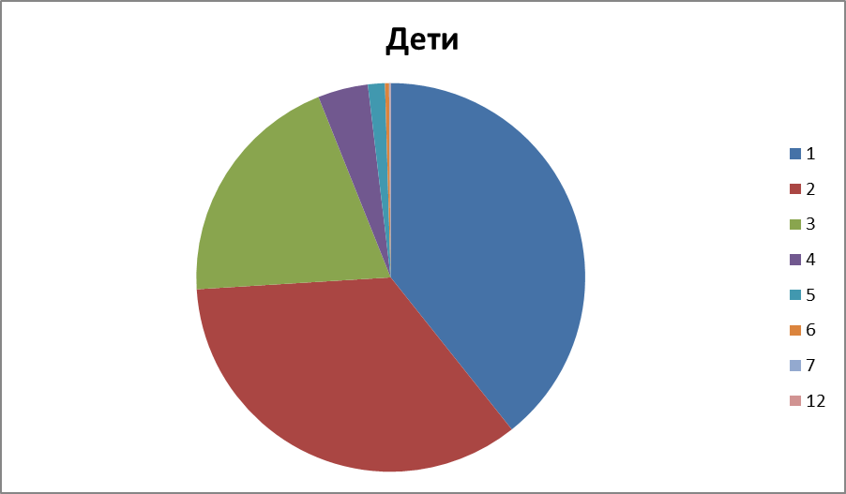
2. ГОСУДАРСТВЕННАЯ РЕГИСТРАЦИЯ
ЗАКЛЮЧЕНИЯ БРАКА

В 2022 году отделом ЗАГС было зарегистрировано 726 записей о заключении брака (2021г.-633; 2020г.-406). 516 пар молодоженов решили зарегистрировать брак в торжественной обстановке. 137-и парам был сокращен, определенный семейным законодательством, месячный срок для регистрации брака. Самый популярный возраст для вступления в брак: у мужчин- 25-29 лет, у женщин- 18-24.

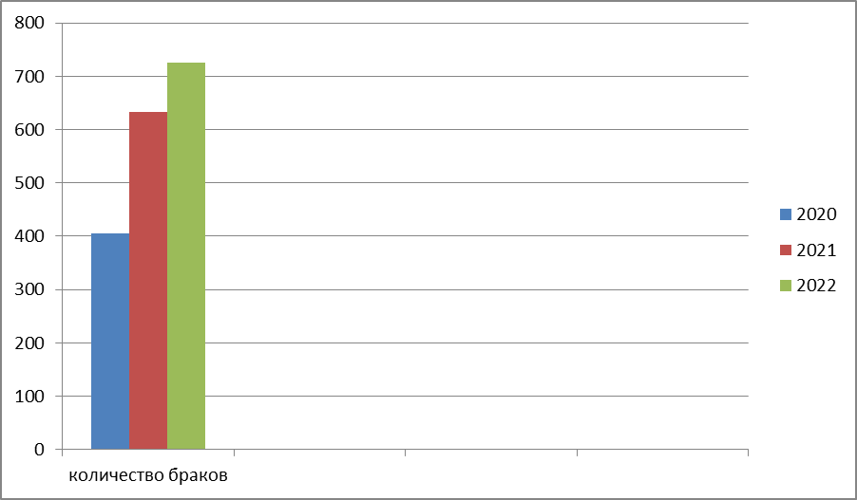

3. ГОСУДАРСТВЕННАЯ РЕГИСТРАЦИЯ
УСТАНОВЛЕНИЯ ОТЦОВСТВА

В 2022 году отделом ЗАГС была зарегистрирована 241 запись об установлении отцовства (2021г.- 209; 2020г.-210). Подавляющее большинство записей об установлении отцовства оформлено по совместному заявлению родителей и только 22 записи было оформлено на основании решения суда.

4. ГОСУДАРСТВЕННАЯ РЕГИСТРАЦИЯ
УСЫНОВЛЕНИЯ

В 2022 году отделом ЗАГС было зарегистрировано 8 записей об усыновлении (удочерении) (2021г.-7; 2020г.-4).

5. ГОСУДАРСТВЕННАЯ РЕГИСТРАЦИЯ
РАСТОРЖЕНИЯ БРАКА

В 2022 году отделом ЗАГС было зарегистрировано 549 записей о расторжении брака (2021г.-520; 2020г.-502), в том числе:- 2022 2021

- на основании решения суда - 423 419
- по совместному заявлению супругов- 123 98
- на основании заявления одного из супругов- 3 3
По-прежнему, наиболее кризисный возраст для обоих супругов колеблется от 30 до 49 лет.

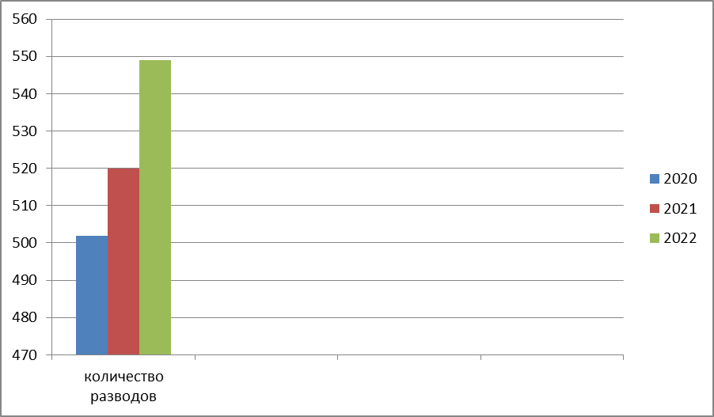

6. ПРИЕМ ЗАЯВЛЕНИЙ О ЗАКЛЮЧЕНИИ БРАКА

В 2022 году отделом ЗАГС было принято 819 заявлений на заключение брака (2021г.-717; 2020г.-443). 103 пары молодоженов не явились в назначенный день на государственную регистрацию заключения брака по различным причинам.

7. ПРИЕМ ЗАЯВЛЕНИЙ О РАСТОРЖЕНИИ БРАКА
ПО ВЗАИМНОМУ СОГЛАСИЮ СУПРУГОВ

В 2022 году отделом ЗАГС было принято 201 заявление о расторжении брака по взаимному согласию супругов, не имеющих общих несовершеннолетних детей (2021г.-116; 2020г.-107). Двадцать супружеских пар не явились в назначенный день на государственную регистрацию расторжения брака, в связи с примирением сторон.

8. ПРИЕМ ЗАЯВЛЕНИЙ О РАСТОРЖЕНИИ БРАКА
ОТ ОДНОГО ИЗ СУПРУГОВ

В 2022 году было принято 3 заявления о расторжении брака от одного из супругов, в связи с осуждением другого супруга за совершение преступления к лишению свободы на срок свыше трех лет. (2021г.-2; 2020г.-4).

9. КОНСУЛЬТАЦИИ ГРАЖДАН

Отдел ЗАГС в течение отчетного периода вёл ежедневный приём населения по вопросам регистрации актов гражданского состояния. Всем гражданам, обратившимся в отдел ЗАГС, были даны обстоятельные консультации по семейному законодательству. Консультации получали не только граждане, пришедшие на прием, но и граждане, обращающиеся в отдел ЗАГС по телефону.
Отделом ЗАГС в 2022 году было принято всего 5870 граждан, в том числе: письменные обращения – 3913; устные обращения – 2295.

10. РАБОТА С ЗАПРОСАМИ УЧРЕЖДЕНИЙ И
ЗАЯВЛЕНИЯМИ ГРАЖДАН

В течение всего года отдел ЗАГС уделял большое внимание работе по предоставлению государственных услуг по регистрации актов гражданского состояния в электронном виде. В 2022 году в отдел ЗАГС через ЕПГУ поступило 880 электронных заявлений граждан (2021г.-529; 2020г.-350), в том числе: о рождении–338 (2021г.-164; 2020г.—139); о заключении брака- 508 (2021г.-333; 2020г.-172); о расторжении брака- 34 (2021г.-32; 2020г.-38;).
За 2022 год в федеральный бюджет перечислено государственной пошлины в сумме 791 005 рублей за государственную регистрацию актов гражданского состояния и другие юридически значимые действия.

11. ФОРМИРОВАНИЕ АРХИВНОГО ФОНДА

В течение всего отчетного периода в отделе ЗАГС проводилась работа по формированию архива: записи актов гражданского состояния разделялись по видам для формирования книг записей актов гражданского состояния, а документы подшивались в дела для дальнейшего хранения, согласно номенклатуре дел отдела ЗАГС.
В отдел ЗАГС Государственной службы Чувашской Республики по делам юстиции были представлены ежемесячные, ежеквартальные, годовые отчеты о регистрации актов гражданского состояния, сведения о взысканной государственной пошлины за государственную регистрацию актов гражданского состояния и другие юридически значимые действия, отчеты об использовании бланков гербовых свидетельств о регистрации актов гражданского состояния, о проделанной работе и т.д.
Нарушений сроков представления отчетов не было.
Отдел ЗАГС постоянно освещал вопросы по регистрации актов гражданского состояния, используя сайт администрации района. В 2022 году отделом ЗАГС на сайте администрации района было размещено 122 заметки. Тесно сотрудничал отдел ЗАГС и со СМИ, в частности, с газетой «Чебоксарские новости», где за 2022 год было опубликовано 3 статьи по вопросам, касающихся работы отдела ЗАГС. Отдел ЗАГС принимал участие во всех мероприятиях, проводимых администрацией района и отделом ЗАГС Госслужбы Чувашской Республики по делам юстиции.

12. МЕРОПРИЯТИЯ ОТДЕЛА ЗАГС

В 2022 году отделом ЗАГС администрации Ленинского района г. Чебоксары проводилась большая работа по укреплению авторитета института семьи, повышению престижа материнства и отцовства, пропаганде семейных ценностей и профилактике разводов. При государственной регистрации рождения отдел ЗАГС уделял большое внимание работе по обеспечению торжественности при регистрации новорожденных. Поздравляли юбилейных детей, родившихся в районе. Чествовали многодетные семьи.
Олицетворением супружеского счастья являются семьи, которые прожили вместе многие годы. Юбиляры супружеской жизни – достойные примеры семейной жизни, которые напутствовали молодые пары, делились секретами сохранения семьи.
В отделе ЗАГС есть хорошая и добрая традиция – чествование юбиляров супружеской жизни. Ведь семья – это главное богатство, тот родник, из которого мы черпаем силы всю свою жизнь. Поэтому только она приносит личное счастье, полноту бытия, тепло и уют семейного очага.
Драгоценные свадьбы: в Ленинском районе чествовали «бриллиантовых» и «золотых» юбиляров

20 апреля в администрации Ленинского района г. Чебоксары было торжественно и красиво: в этот день чествовали две замечательные супружеские пары с огромным жизненным опытом - «бриллиантовых» юбиляров семью Чеглаковых Владимира Васильевича и Тамары Александровны и «золотых» юбиляров семью Аликовых Анатолия Александровича и Марии Васильевны.
Почетными гостями мероприятия стали заместитель руководителя Госслужбы Чувашской Республики по делам юстиции Алексей Вязов, депутат Чебоксарского городского Собрания депутатов Дмитрий Арсентьев и помощник депутата Государственного Совета Чувашской Республики Сергея Кольцова Наталия Обидова.

В апреле 2022 года отметила свой «Золотой» юбилей семья Колчиных Геннадия Ивановича и Руфимы Ивановны.
В этот день, как и 50 лет назад, счастливые юбиляры вошли в зал под звуки свадебного марша Мендельсона. Супруги поставили свои подписи в Почетной книге чествования юбиляров супружеской жизни и зажгли семейный очаг, зажженный ими 5О лет назад в знак бесконечной любви. С поздравительной речью выступил глава администрации Ленинского района г.Чебоксары Максим Андреев.

В преддверии Международного дня семьи, в рамках проекта «Вместе навсегда - высшая цель семейной жизни», в отделе ЗАГС администрации Ленинского района г. Чебоксары в очередной раз собрались за круглым столом, в целях воспитания будущих крепких семьянинов, гармонизация семейных отношений, популяризации традиционной семьи.
Вместе с семейным психологом Мариной Назаровой и тренером личностного роста Дмитрием Назаровым студенты Чувашского государственного аграрного университета во главе с заведующим сектором социально - психологического сопровождения обучающегося Надежды Сергеевой рассуждали о том, что такое семья в их понимании и как правильно построить взаимоотношения, чтобы их будущая семья была крепкой и гармоничной. Обсудили основы построения крепкой семьи, этапы развития отношений, закон семейных отношений, потребности и ожидания супругов, бесконфликтное решение спорных ситуаций.

В День семьи, любви и верности в администрации Ленинского района г. Чебоксары состоялось праздничное мероприятие, участниками которого стали семьи, состоящие в браке более 50 лет: изумрудные юбиляры - семья Черепановых Бориса Алексеевича и Людмилы Николаевны, топазовые юбиляры - семья Скрипник Василия Михайловича и Раисы Петровны, золотые юбиляры - семья Петровых Анатолия Сидоровича и Светланы Илларионовны.
В день памяти Петра и Февронии решили соединить свои судьбы будущие молодожены - Сидоровы Максим Владимирович и Екатерина Германовна, Павловы Дмитрий Эдуардович и Вероника Евгеньевна, Леонтьевы Алексей Евгеньевич и Оксана Ивановна.
Гостей торжества пришли поздравить руководитель Государственной службы Чувашской Республики по делам юстиции Дмитрий Сержантов, и.о. главы администрации Ленинского района г.Чебоксары Александр Петрухин, депутат ЧГСД Дмитрий Арсентьев, член Общественного совета г.Чебоксары Павел Литвиненко и протоиерей Алексей Кошкин, председатель Епархиальной комиссии Чебоксарской-Чувашской Епархии по брачным вопросам, клирик Кафедрального собора Введения во храм Пресвятой Богородицы г.Чебоксары

28 июля 2022 года отмечает свой «Золотой» юбилей семья Афанасьевых – Виталия Николаевича и Аниссы Леонидовны. Во время мероприятия с лиц гостей не сходила тёплая улыбка.
Поздравил юбиляров глава района Максим Андреев. Также к поздравлениям присоединились депутаты ЧГСД Олег Белов и Иван Чумраков. Конечно, жизненный путь семьи не бывает лёгким, неизбежны трудности, ошибки, радости и победы, но уважение и любовь супругов помогают пройти все жизненные испытания, научиться понимать друг друга с полуслова. И, глядя на счастливые лица золотых юбиляров семейной жизни, становится понятно – они настоящий пример для всех нас.

В преддверии дня города в Ленинском районе чествовали "сапфировых" юбиляров и молодоженов. В отделе ЗАГС администрации Ленинского района г. Чебоксары связала себя узами брака семья Парамоновых. Торжество получилось необычным: вместе с ними, как образец долгой и счастливой семейной жизни, чествовали «сапфировых» юбиляров – семью Разумовых.
Супруги Разумовы поздравили молодую семью Парамоновых с созданием семьи и дали напутственные слова на долгую и счастливую семейную жизнь. Много теплых слов в адрес юбиляров высказал депутат ЧГСД Андрей Федоров.

2 сентября 2022 года в отделе ЗАГС Ленинского района г. Чебоксары состоялось торжественное мероприятие, посвященное "Золотому" юбилею семьи Карасевых Владимира Алексеевича и Алефтины Леонидовны.
2 сентября так же решили соединить свои судьбы Роман Мочалов и Ксения Прокопьева. Золотые» юбиляры поздравили молодоженов и пожелали новобрачным: ам быть опорой и поддержкой друг другу.
Со словами искреннего уважения к юбилярам обратилась и поздравила председатель ТОС «Центральный 1» Марина Осипова.

Каждый человек стремится познать счастье любить и быть любимым. Общие мысли, желания, надежды и мечты объединили 60 лет назад семью Душиных Василия Трофимовича и Нины Ильиничны, которые 3 ноября 1962 года впервые назвали друг друга мужем и женой.
С семейным праздником начальник отдела ЗАГС Марина Богданова поздравила бриллиантовых юбиляров на дому и вручила Благодарственное письмо от администрации Ленинского района г. Чебоксары.

В рамках празднования Дня матери в МАОУ «Лицей №4» начальник отдела ЗАГС Марина Богданова провела очередное внеурочное занятие "Разговоры о важном". Рассказала об истории праздника и о традиционных семейных ценностях в поддержку материнства в нашей стране.

В преддверии юбилейного праздника – 105 -ия органов ЗАГС, в рамках проекта «Вместе навсегда - высшая цель семейной жизни», в отделе ЗАГС администрации Ленинского района г. Чебоксары в очередной раз прошла встреча – конференция со студентами вузов и ссузов Ленинского района г. Чебоксары.
Экспертами на встрече выступили: заместитель руководителя Госслужбы по делам юстиции – Алексей Вязов, семейный психолог Марина Назарова и тренер личностного роста Дмитрий Назаров.
Студенты задавали интересующие их вопросы, такие как: «Что есть любовь и имеет ли она отношение к семейной жизни? «Как общаться на равных со старшими и младшими?», «Должно ли быть равноправие в паре?», «Кто в семье главный и как распределить семейные обязанности?», «Как избежать конфликтов в семье?».
Эксперты с радостью отвечали на заданные вопросы, приводя примеры из жизни, и давали учащимся мудрые и полезные советы.
В конце встречи студенты выразили благодарность нашим экспертам за столь насыщенную и познавательную беседу, а они, в свою очередь, пожелали им успехов и жизненных побед.

Каждая годовщина совместной жизни – особенный и неповторимый праздник. Супружеская пара, прожившая в любви и согласии долгую и счастливую жизнь, неизменно вызывает уважение и восхищение.
30 декабря 2022 года прошло 50 замечательных лет с тех пор, как семья Егоровых Николая Петровича и Екатерины Борисовны скрепили свой семейный союз. И вот под звуки марша Мендельсона юбиляры вновь почувствовали себя женихом и невестой.
Со знаменательной датой юбиляров поздравила председатель женсовета Ленинского района г.Чебоксары Елена Иванова, которая пожелала им еще долгих лет совместной жизни и взаимопонимания в семье.
Поздравили чету и бывшие коллеги: «Желаем, чтобы с каждым последующим годом совместная жизнь становилась еще лучше и краше. Пусть ваши общие желания и мечты непременно сбываются. Живите легко, красиво, душевно и мирно. Счастья в ваш дом и огромной любви в глазах!», – сказал председатель Чувашской региональной общественной организации ветеранов войны и труда ЗАО «Чебоксарского электроаппаратного завода» Александр Киреев.
Создание семьи очень важный и ответственный шаг в жизни каждого человека. А Сергей и Екатерина сделали его ещё чудесней и значимей, решив зарегистрировать заключение брака в преддверии самого волшебного праздника. Новый год – традиционно теплый семейный праздник и символ новой жизни! В новый 2023 год они хотят войти одной семьей.
Золотые юбиляры поделились с молодоженами и гостями торжества – секретом своего семейного счастья, который заключается в любви, поддержке и умении их находить компромиссы в любых ситуациях.
Сегодня органы ЗАГС не ограничиваются деятельностью только по регистрации актов гражданского состояния, характеризующих правовой статус человека, но и активно участвуют в мероприятиях по популяризации семейных ценностей и укреплению престижа семьи. Просвещение в вопросах создания семьи позволяет молодым людям формировать у молодых положительный имидж традиционных семейных ценностей, понять причину проблем во взаимоотношениях и, соответственно, конструктивно их решать, учитывая опыт предыдущих поколений.
В 2023 году отделом ЗАГС будет продолжена традиция чествования молодых и многодетных семей, торжественного вручения свидетельства о рождении юбилейным детям, родившимся в районе, проведения торжественной регистрации новорожденных в честь праздничных дат.

Начальник отдела ЗАГС М.В. Богданова

